МІНІСТЕРСТВО ОСВІТИ І НАУКИ УКРАЇНИ

Запорізький національний технічний університет

Кафедра програмних засобів

ЗВІТ

з лабораторної роботи № 1

**Робота з GIT**

з дисципліни

«Інженерія якості програмного забезпечення»

Виконав:

студент групи КНТ-136сп В.В. Гарковенко

Перевірила:

доцент, к.т.н. Т.І. Каплієнко

2018

**Мета роботи:** Отримати практичні навички роботи з VCS Git

**Завдання до роботи:**

Виконати завдання згідно варіанту.

**Виконання:**

1. Завдання

Ініціалізувати каталог з майбутнім проектом в git. Створити файл .gitignore з описом ігнорованих файлів (*. [oa], * ~). Користувач вводить свої даних, створює папку проекту, створює в ній файл з 2 завданнями. Виконує комміт для фіксації внесених змін. Створює нову гілку, відкриває файл і виконує першу задачу, виконує комміт. Створює ще одну підгілку, відкриває файл і виконує друге завдання, виконує комміт. Повертається в гілку master. Переглядає історію змін, отримує хеш всіх змін і по хеш відкочується до першого комміту. Відобразити всі результати роботи за допомогою gitk.

1. Хід роботи

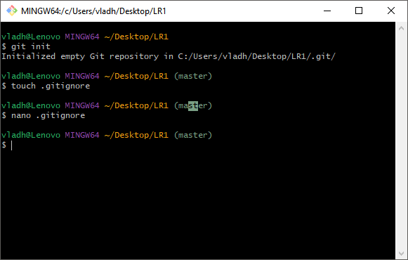

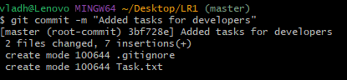



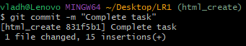

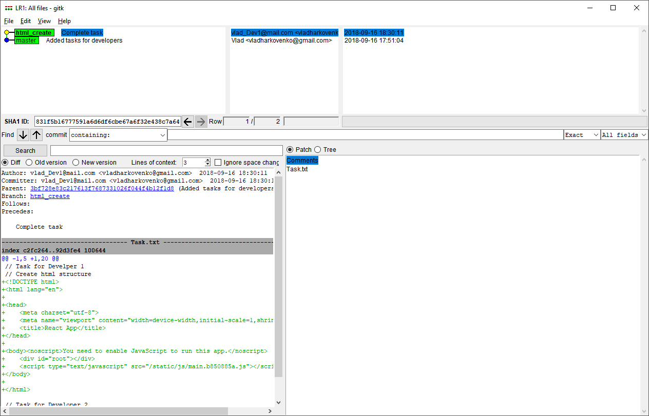

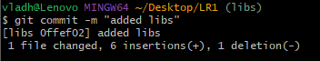

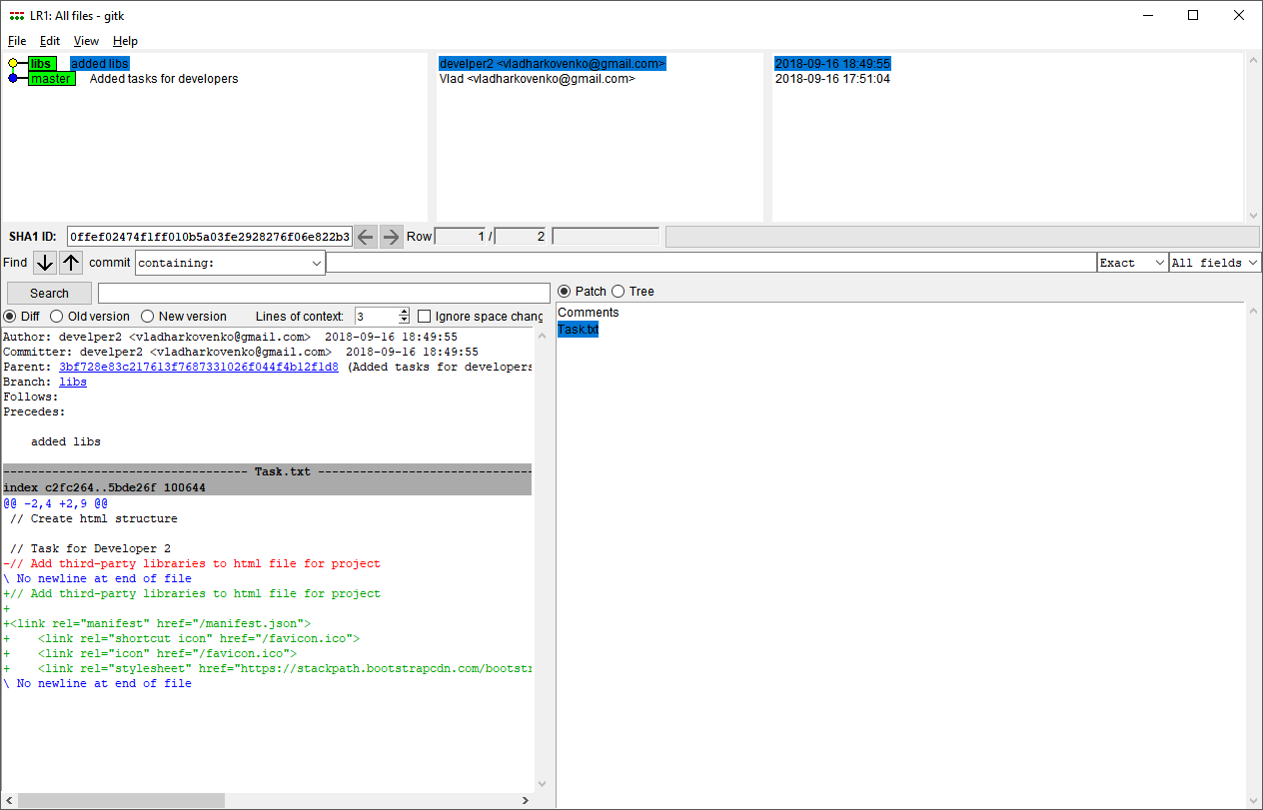

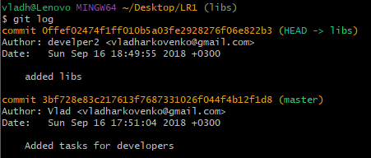



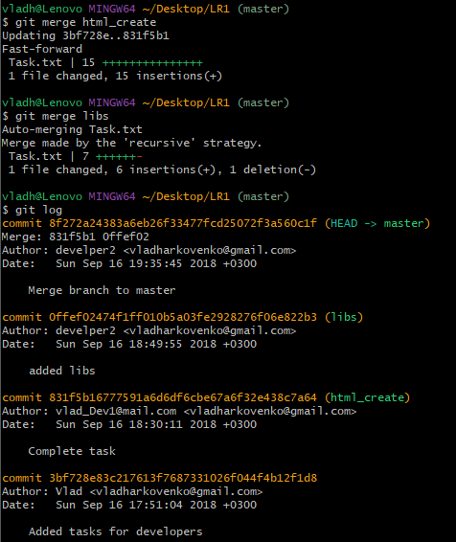

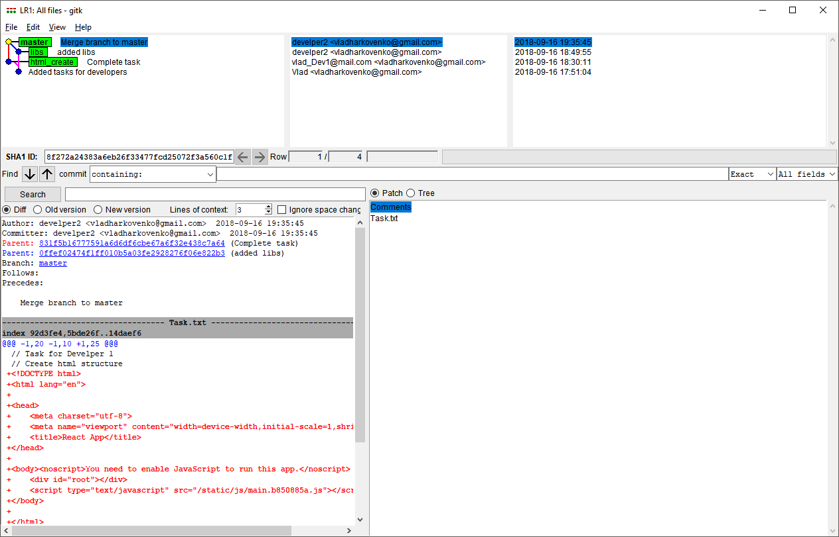

**Висновок:** При виконанні практичної роботи отримали практичні навички роботи з VCS Git.